淡江時報 第 1196 期
創意生成：AI音樂與視覺創作工作坊 11月14日報名截止
學習新視界
【本報訊】通識與核心課程中心即將舉辦「創意生成：AI音樂與視覺創作」工作坊，將於11月18日中午12時10分由英文系博士生葉蓁以全英語授課，帶領參加者探索AI技術在音樂、歌詞及視覺創作上的應用，主辦單位也建議參與者自備筆記型電腦或平板電腦，才能在課程中實際操作AI軟體，學習如何創造出嶄新的藝術形式，激發無限創意。活動採線上報名，報名日期至11月14日止，名額有限，歡迎有興趣的同學盡快報名。（活動報名系統網址：https://enroll.tku.edu.tw/course.aspx?cid=atax1131118 ）
2024/11/10

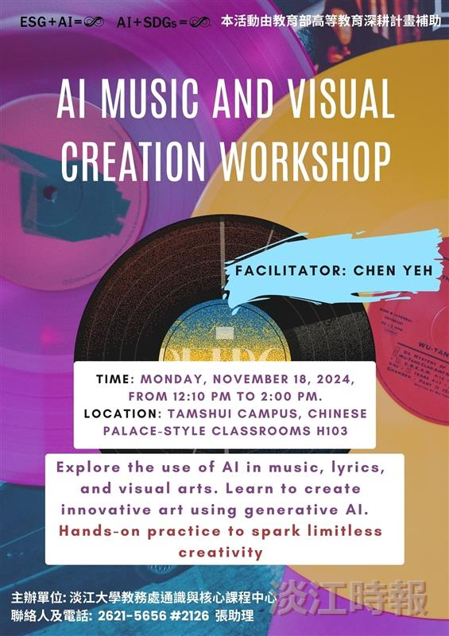
通識與核心課程中心將舉辦「創意生成：AI音樂與視覺創作」工作坊，歡迎本校學生參加。（圖／通核中心提供）

